Ejercicio 1

Se creo repositorio “Codeando-Python” en mi cuenta de Github: <https://github.com/sudoagile/>

Luego se clono el repo y se comprobó configuración a mi equipo mediante:

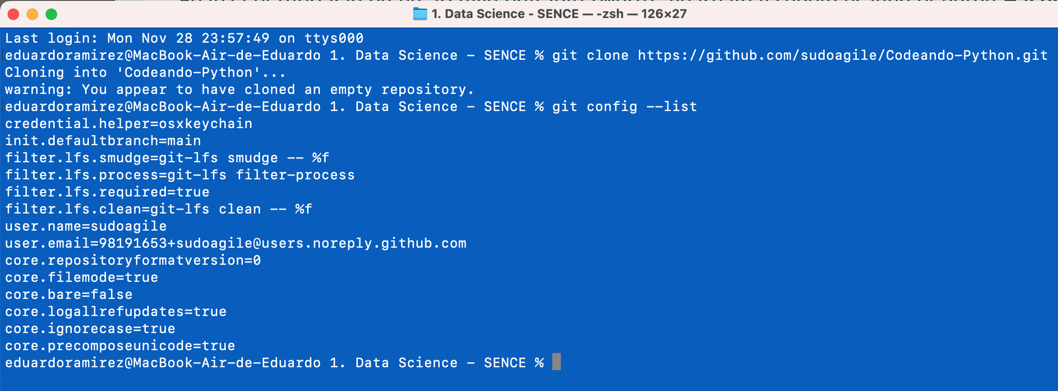

Realizando el primer commit

